▼リリースURL
冬休みの過ごし方アンケートhttps://www.e-juken.jp/topic181121.html

中学受験 合格の秘訣は、「冬休みの過ごし方」にあった！！

アクセラレーテッドラーニングジャパン有限会社（本社：東京都千代田区）の運営する中学受験の情報ポータルサイト「かしこい塾の使い方」（https://www.e-juken.jp/）では、本サイトに会員登録するメルマガ会員様のうち、中学受験を目指すお子さんをお持ちの親御さま207名を対象に2018年11月6日（火）～ 11月13日（火）にかけて、「冬休みの過ごし方」をテーマにアンケートを実施いたしました。

＜調査結果トピックス＞
- 冬休みの学習計画を大まかに立てている親御さんが多い。
- 塾の冬期講習に通わせる親御さんは約8割。
- 冬休みに学習面でお子さんに達成して欲しいことは「苦手科目の克服」が約8割。

＜アンケート調査概要＞
アンケートテーマ：「冬休みの過ごし方」
調査期間：2018年11月6日(火)～13日(火)
調査方法：インターネット調査
回答者数：かしこい塾の使い方メルマガ会員 207名
（中学受験を目指すお子さんをお持ちの親御さま）
関連URL：https://www.e-juken.jp/topic181121.html
＊＊＊＊＊＊＊＊＊
この度、中学受験の情報ポータルサイト「かしこい塾の使い方」（https://www.e-juken.jp/）では、中学受験を目指すお子さんをお持ちの親御さんに「冬休みの学習計画はたてているか」など、「冬休みの過ごし方」についてアンケートを実施しました。

冬休みの学習計画はたてていますか？
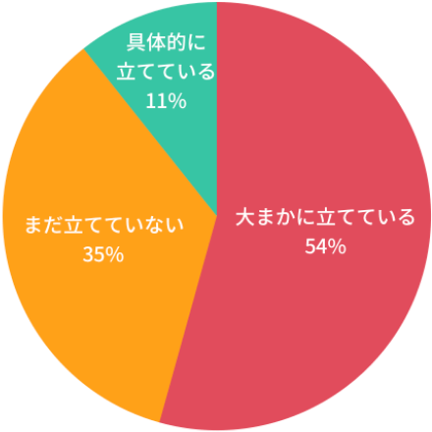
【解説】
冬休みの学習計画はたてているかについて、「大まかに立てている」が54%、「まだ立てていない」が35%、「具体的に立てている」が11%という結果になりました。

冬休みを有意義に使えるかどうかは、秋のうちに冬休みの明確な目標を立てられるかにかかっています。「冬休みが終わった時に何ができるようになっていたいか」「各教科、どのくらいできるようになっていたいのか」といった目標を立てておけば、ついダラダラと過ごしてしまいがちな冬休みを意味のあるものにすることができます。

また、冬休みの過ごし方で特に意識したいのが1月上旬に実施される模試です。この模試は、4・5年生にとっては、次の学年のクラスを決める大事なテストです。上位クラスほど進度が早いぶん、より多くのことを学ぶことができ、受験に有利になってきます。ですから、この冬の頑張りでなんとかクラスを上げたいものですね。

（主任相談員 西村則康）

塾の冬期講習に通わせますか？
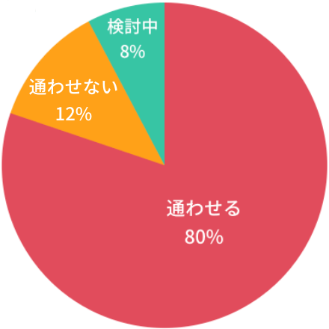
【解説】
塾の冬期講習に通わせるかどうかについて、「通わせる」が80％、「通わせない」が12％、「検討中」が8％という結果になりました。

冬期講習受付には締め切りがありますが、締め切りを過ぎてからも受け付けてもらえる場合があるので、参加するかしないかを即決断するのではなく、冬期講習のカリキュラム内容を検討して、「お子さんに必要な学習」や「冬の間にしておきたいこと」をリストアップしてから申し込みをしましょう。

（主任相談員 西村 則康）

冬休みに学習面でお子さんに達成して欲しいことはなんですか？（複数可）
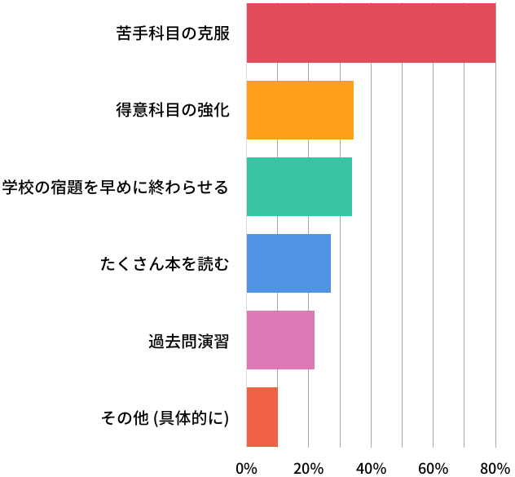
【解説】
冬休みに学習面でお子さんに達成してほしいことはなにかについては、約80％の方が「苦手科目の克服」と回答されました。ついで「得意科目の強化」と「学校の宿題を早めに終わらせる」が30％強、「たくさん本を読む」が30％弱、「過去問演習」が約20％となりました。

冬休みは夏休みに比べて短く、年末年始をはさんでバタバタするので計画の変更を余儀なくされる可能性があります。必要なものを取捨選択するという視点を持つことも時には必要です。
また、計画は「苦手分野の克服を冬休み中に」といったように大雑把に立てるのではなく、「冬休みのいつ、何を」と具体的に立てておくことが望ましいのです。

（主任相談員 西村 則康）

■今回のアンケート項目
Q1: お住まいの地域を教えてください。
Q2: お子さんの性別を教えてください。
Q3: お子さんの学年を教えてください。
Q4: 冬休みの学習計画はたてていますか？
Q5: 冬休み中の学習は主にどこで行いますか？（複数可）
Q6: 冬休みの宿題のどんな点について親が関わりますか？（複数可）
Q7: 塾の冬期講習に通わせますか？
Q8: [Q7で通わせると回答した方への質問]その塾の冬期講習を選んだ理由をお答えください。（複数可）
Q9: [Q7で通わせると回答した方への質問]受講する予定の冬期講習やコースの特徴は何ですか？（複数可）
Q10: [Q7で通わせると回答した方への質問]冬期講習のカリキュラムや扱われる単元を把握していますか？
Q11: [Q7で通わせないと回答した方への質問]冬期講習を受講しない理由をお答えください。（複数可）
Q12: 冬休みに学習面でお子さんに達成して欲しいことはなんですか？（複数可）

■中学受験の情報ポータルサイト「かしこい塾の使い方」
お子さんが中学受験を目指して大手進学塾に通っているものの、なかなか成績が伸びないことに悩む親御さんに向けて、塾の使い方をガイドとして誕生したサイト。中学受験のテクニック、正しい知識、ぐんぐん成績を伸ばすための情報を提供している。
（ＵＲＬ）https://www.e-juken.jp/

アクセラレーテッドラーニングジャパン有限会社では、今後も定期的に中学受験に役立つ最新情報を発信していく予定です。

■【お問い合わせ先】
アクセラレーテッドラーニングジャパン有限会社 PR事業部 担当：加藤
TEL：03-5510-2530/FAX：03-5510-2533 Mail:kato@superweb.co.jp

